Лекція 12. Розміщення
Теорема 1. Має місце рівність
(1) 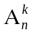=n(n-1)(n-2)...(n-k+1).
Доведення.
Для доведення необхідно визначити скільки різних впорядкованих k-елементних вибірок без повторень можна утворити з n елементів множини В. Нехай <b₁, b₂,..., b_{k} >- довільна k- елементна вибірка множини В. Елемент b₁ можемо вибрати n способами. Оскільки елемент b₂ повинен бути відмінним від b₁, то b₂ - можна вибрати (n-1) способами. Аналогічно b₃ - (n-2) способами,..., b_{k} - (n-(k-1)) способами. Тоді за правилом добутку кількість k- елементних вибірок без повторень множини В дорівнює
=n(n-1)(n-2)...(n-k+1).
Для обчислення числа розміщень без повторень зручно користуватися іншою формулою. Щоб її отримати помножимо чисельник і знаменник правої частини формули (1) на вираз
.
Маємо:
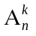=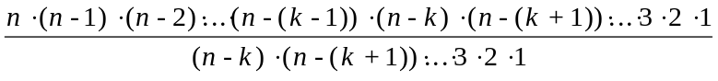.
Математики ввели спеціальну назву для добутку
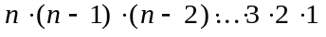.
Такий добуток називається факторіалом числа n і позначається символом n!.
Отже
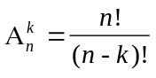.
Теорема 2. Має місце формула
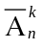=n^{k}.
Доведення.
Аналогічно до попереднього, якщо <b₁, b₂, ..., b_{k}> довільна впорядкована k- елементна вибірка з повтореннями множини В, то елемент b₁ можна вибрати n способами, b₂ - теж n способами, ..., b_{k} - n способами, бо елементи можуть повторюватися. Отже за правилом добутку кількість шуканих вибірок дорівнює добутку k однакових множників, кожен з яких дорівнює n. Тому
=n^{k}.
Приклад 1. Скількома способами можна з 30 учнів класу обрати старосту, його заступника і редактора стінгазети.
Розв’язання. В цій задачі необхідно знайти число розміщень без повторень з 30 елементів по 3, оскільки тут має значення не лише, хто буде обраний до керуючої трійки, а й те, як будуть розподілені посади між обраними учнями Тому відповідь знаходиться за формулою
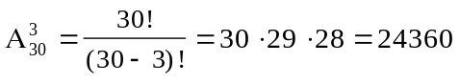.
Приклад 2. Скільки різних тризначних чисел можна скласти з цифр 1, 2, 3, 4, 6, 8.
Розв’язання. Відповідь знаходимо за формулою
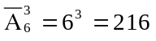.

5. Перестановки
Теорема 1. Має місце формула
Р_{n}=n!.
Доведення.
З означення перестановок зрозуміло, що перестановки з n елементів- це розміщення без повторень з n елементів по n елементів. Отже
Р_{n}=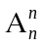 = 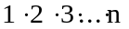= n!
Приклад 1. Одного разу 10 друзів зайшли до кав’ярні. Господар кав’ярні запропонував їм приходити до нього щодня і кожного разу сідати за той самий стіл по-іншому; після того, як усі способи розміщень будуть вичерпані, їх пригощатимуть у кав’ярні безкоштовно. Коли настане цей день?
Розв’язання. Число різних способів розміщення 10 чоловік за столом дорівнює числу перестановок з 10 елементів. Оскільки
Р₁₀ = 10! = 3628800,
то цей день настане через 3628800 дня або через 9942 роки.
Нехай є множина В={b₁, b₂, ..., b_{n}}. Розглянемо лише ті k-елементні розміщення з повтореннями множини В, які задовольняють такій умові: кожна вибірка-розміщення містить k₁ елементів b₁, k₂ елементів b₂, ..., k_{n} елементів b_{n}, причому k₁+k₂+...+k_{n}=k. Зрозуміло, що такі вибірки одна від іншої будуть відрізнятися лише порядком слідування елементів. Їх називають перестановками з повтореннями з k елементів і позначають символом P_{k}(k₁, k₂,..., k_{n}).
Теорема 2. Має місце формула
P_{k}(k₁, k₂,..., k_{n})=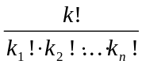.
Доведення.
Розглянемо довільну k- елементну вибірку-перестановку, яка містить k₁ елементів b₁, k₂ елементів b₂, ..., k_{n} елементів b_{n}, причому k₁+k₂+...+k_{n}=k (наприклад <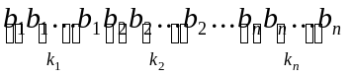>).
Підрахуємо скільки нових перестановок з повтореннями з неї можна отримати.
Спочатку знайдемо скількома способами можна переставляти її елементи, щоб перестановка не змінилася. Оскільки елементи b₁ можна переставляти k₁! способами, елементи b₂ - k₂! способами, ..., елементи b_{n} - k_{n}! способами, то за правилом добутку в кожній перестановці з повтореннями можна переставляти елементи (не змінюючи перестановку) 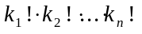 способами.
Всього ж елементи розглядуваної вибірки можна переставляти k! способами.
Отже, число різних перестановок з повтореннями з k елементів менше k! в раз. Тому
P_{k}(k₁, k₂,..., k_{n})=.
Приклад 2. Скільки різних слів, у тому числі і беззмістовних, можна дістати, якщо переставляти букви в слові математика.
Розв’язання. Очевидно цим числом є
Р₁₀(2, 3, 2, 1, 1, 1)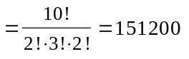.

6. Комбінації
Розглянемо множину В{a, b, c}. Як було встановлено в прикладі 3.1, комбінаціями без повторень з 3-х елементів по 2 і розміщеннями без повторень з 3-х елементів по 2 є такі вибірки:
комбінації: |  | <a, b> |  |  | <b, c> |  |  | <a, c>
 |  | / | \ |  | / | \ |  | / | \
розміщення: |  | <a, b> | <b, a> |  | <b, c> | <c, b> |  | <a, c> | <c, a>
Неважко помітити, що з кожної комбінації, змінюючи порядок слідування її елементів, ми отримуємо Р₂=2 вибірок, які є розміщеннями без повторень з 3-х елементів по 2. Отже , маємо залежність 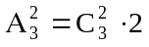. А звідси, уміючи обчислювати 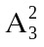, знаходимо 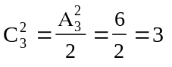.
Поширимо наші міркування на загальний випадок.
Теорема 1. Має місце формула
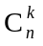=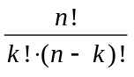.
Доведення.
Нехай маємо n-елементну множину В. Ця множина має комбінацій. Розглянемо одну з них. Змінюючи порядок слідування елементів цієї комбінації, ми отримаємо k! впорядкованих вибірок, які є розміщеннями з n елементів по k елементів. Аналогічно розглядаючи всі інші комбінації, приходимо до висновку, що число розміщень з n елементів по k для множини В дорівнює 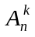= k! . Звідси маємо
=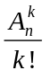=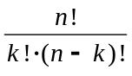.
Приклад 1. Скількома способами можна з 30 учнів класу обрати делегацію у складі трьох чоловік.
Розв’язання. В цьому випадку, хоча умова задачі дуже схожа з умовою задачі 4.1, необхідно знайти число комбінацій без повторень з 30 елементів по 3 Тому що, в даному випадку має значення лише те, кого оберуть до складу делегації. Маємо відповідь
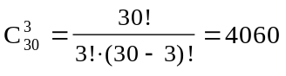.
Приклад 2. З дитинства ми пам’ятаємо, що в чарівному мішку Діда Мороза подарунки ніколи не кінчаються. Нехай новорічний мішок містить апельсинки, горішки і цукерки. Кожній дитині Дід Мороз принесе подарунок, який містить чотири гостинці. Скільки різних подарунків може скласти Дід Мороз?
Розв’язання. Переглядаючи різні подарунки, домовимося кожен гостинець подарунку відмічати окремо: спочатку наявність апельсинок, потім горішків, потім цукерок. Щоб не писати назви гостинців, будемо один вид гостинця відділяти від іншого рискою (перегородкою), а наявність гостинця відмічати плюсом. Наприклад,
<+ | + | + +> - цей запис означає, що подарунок складається з однієї апельсинки, одного горішка та двох цукерок,
<+ | | + + +> - цьому ж запису відповідає подарунок, який містить одну апельсинку, жодного горішка та три цукерки.
Отже кожному подарунку відповідає своя шестиелементна послідовність з 2-х рисок і 4-х плюсів, а кожній такій послідовності - свій подарунок. Тому різних подарунків стільки, скільки існує різних послідовностей з 2-х рисок і 4-х плюсів. А цих послідовностей стільки, скількома способами можна вибрати два елемента (місце положення рисок) з 4+2=6 елементів, тобто 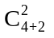.
Легко помітити, що рисок на одну менше ніж видів гостинців, тобто 3-1=2.
Отже, число різних подарунків, які складено з 3-х видів гостинців по 4-ри гостинці, тобто число комбінацій з повторенням з 3-х елементів по 4, ми знаходимо такими міркуваннями
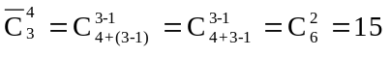.
Ці міркування дозволяють встановити таке твердження.

